

ALCALDIA MUNICIPAL DE EL ROSARIO
DEPARTAMENTO DE CUSCATLAN, TEL FAX. 23796431
Correo electrónico: alcaldiaelrosariocus@yahoo.es
_____________________________________________
__________________________________________________________________________________________
MEMORANDUM
Para : Xiomara Carolina Martínez
Secretaria Municipal
De : Vicente Adolfo Villatoro Rosales
Contador Municipal
Asunto : Plan de acción de Trabajo año 2016
Fecha : Miércoles 20/07/2016

Por medio del presente hago entrega del plan de acción al plan trabajo para el año 2016 de la Unidad de contabilidad, el cual ha sido elaborado de acuerdo a las normativas de la Municipalidad.

A la vez hago del conocimiento que como encargado de la unidad quedo a su disposición con la información que como jefatura solicite.

INTRODUCCION
En el presente plan de trabajo se da a conocer las diferentes actividades que el departamento de contabilidad estará llevando a cabo durante el año 2015, al cual se anexa un cronograma de actividades que estará sujeto al cumplimiento por parte del o la encargada de la unidad.-

VISION MUNICIPAL
“Ser un municipio encaminado al desarrollo integral de sus habitantes, en donde predomine la solidaridad, organización, participación y desarrollo de actividades sociales, económicas y productivas para mejorar la calidad de vida de sus conciudadanos.”
MISION MUNICIPAL
“Somos una institución pública con espíritu de servicio, comprometida con sus habitantes en el desarrollo Integral de actividades económicas, culturales, deportivas y otras acciones productivas, donde predomina la solidaridad, accesibilidad y su forma conservadora de vivir.”

OBJETIVOS DEL CARGO
Especifico
Verificar que la información registrada en el sistema contable cumpla con los principios y normas de contabilidad gubernamental como también velar que la ejecución presupuestaria este de conformidad a lo establecido en los principios y normas de la contabilidad gubernamental para garantizar una buena toma de decisiones de las autoridades correspondientes.
Generales
- Verificar que la ejecución presupuestaria este de conformidad con lo establecido en los principios y normas de las leyes de contabilidad gubernamental.

- Registrar cronológica y oportunamente las actividades de gestión de la municipalidad de El Rosario.

- Brindar un servicio de calidad y calidez a la Municipio para aportar al desarrollo de Municipal.

METAS A ALCANZAR

- Lograr un mayor rango de orden y puntualidad en el área de contabilidad para así tener un mayor control de las finanzas Municipales.

- Cumplir el reglamento de la ley de la contabilidad gubernamental con la entrega de la documentación contable mensual a la unidad de análisis financieros y consolidación del ministerio de hacienda.

- Generar sistemáticamente reportes presupuestario, financieros y contables de la Municipalidad con la finalidad de controlar, planificar y toma de decisiones oportunas por parte de la jefatura.

Información General del Municipio

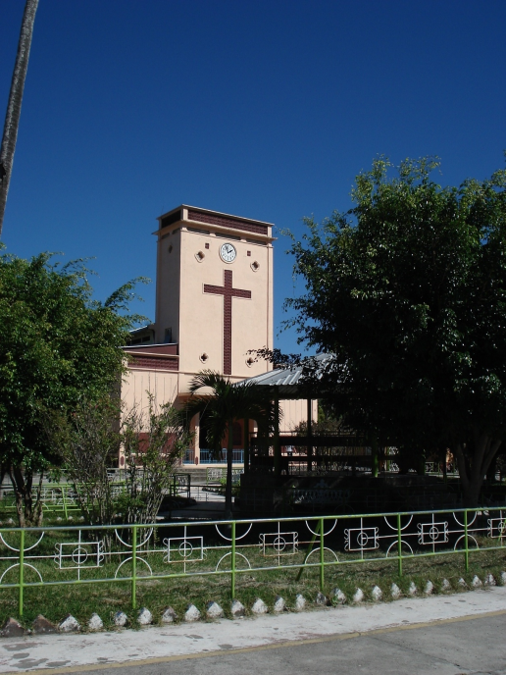
Origen e historia
En bibliografía del siglo pasado, se cita el valle o aldea de El Rosario, como uno de los que comprendía la jurisdicción de Cojutepeque. Dicho valle se erigió en pueblo con el mismo nombre de El Rosario, por Decreto Legislativo del 11 de marzo de 1872, durante la administración del mariscal de campo don Santiago González. Desde su ascenso a la categoría de pueblo, El Rosario quedo incorporado en el departamento de Cuscatlán y distrito de Cojutepeque.
Celebra sus fiestas patronales en honor a la virgen de El Rosario, el primer domingo de del mes Octubre y una romería en honor a la virgen de Los Remedios, la cual se celebra el sábado siguiente al miércoles de ceniza.



Extensión Territorial
El área del municipio mide 14.2 kms²; lo que representa el 1.88% en relación al área de del departamento de Cuscatlán.
Clima
El Municipio de El Rosario presenta un clima caluroso y pertenece al tipo de tierra caliente. El monto pluvial anual oscila entre 2,000 y 2050 milímetros.
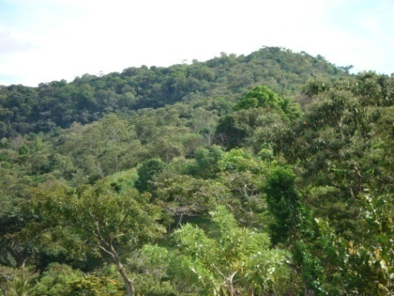
Vegetación
La flora está constituida por bosque húmedo subtropical. Las especies arbóreas más notables son papaturro, conacaste, volador, morro, pepeto, madre cacao, naranjo y otras especies.

Ubicación del municipio en el departamento de Cuscatlán
Municipio del departamento de Cuscatlán. Está limitado al Norte por el municipio de Tenancingo e Ilobasco (este último del departamento de Cabañas); al Este, por San Rafael Cedros y El Carmen; al Oeste por El Carmen y Monte San Juan. Se encuentra ubicado entre las coordenadas geográficas siguientes: 13º 46' 38" LN (extremo septentrional) y 13º 44' 88" LN (extremo meridional); 88º 52' 53" LWG (extremo oriental) y 88º 55' 43" LWG (extremo occidental)

ORGANIGRAMA MUNICIPAL
CONCEJO MUNICIPAL
Sindicatura Municipal
Comisiones Municipales
Secretaria Municipal
Auditoría Interna

Unidad/acceso a la información
DESPACHO MUNICIPAL

Auditoría Externa
Unidad de Medio Ambiente
Unidad Municipal de la equidad de Género, Niñez Y Adolescencia

Cuerpo de Agentes de Apoyo Comunitario
Sistemas de Agua Potable
Registro Municipal de la ley CAM
Proyección Social
GERENCIA ADMINISTRATIVA

Registro del Estado Familiar
Catastro y Cuentas Corrientes
Departamento de Tesorería
Departamento de UACI
Departamento de Contabilidad
Servicios Generales Municipales
Servicios Públicos Mpales.

Unidad de Deporte Educación y Recreación
Unidad de Desechos Sólidos

Cementerio Municipal
Alumbrado Publico

Baños y Servicios Públicos
Mantenimiento de Vías Urbanas Y Rurales
A
Mercado Municipal

Según acuerdo Nº1 de acta Nº 7 de fecha 17/ Marzo/ 2014
¿Qué es un plan de trabajo?
Todo plan es un conjunto sistemático de actividades que se lleva a cabo para concretar una acción. De esta manera, el plan tiende a satisfacer necesidades o resolver ciertos planes.
Un plan de trabajo es una herramienta que permite ordenar y sistematizar información relevante para realizar un trabajo. Esta especie de guía propone una forma de interrelacionar los recursos humanos, financieros, materiales y tecnológicos disponibles.
Como instrumento de planificación, el plan de trabajo establece un cronograma, designa a los responsables y marca metas y objetivos.

FINALIDAD DEL PLAN
El presente plan está elaborado con la finalidad de darle un mayor cumplimiento a los principios y normas del sistema de contabilidad gubernamental.
A la vez estar sujeto al cumplimiento de las actividades programadas por la unidad las cuales han sido tomadas del manual de organización y funciones de las diferentes unidades Municipales esto con el fin de llevar un mejor control financiero y un orden cronológico en el registro de la documentación.

MECANISMOS DE CONTROL DEL PLAN
El presente plan se pondrá a funcionar un mecanismo de control en el cual se buscara llevar en orden toda la documentación que se recolecta en la unidad por parte de los demás departamentos a la vez se buscara una puntualidad en la entrega de informes a las instituciones correspondientes esto con el fin de de cumplir con lo establecido en las leyes y reglamentos de la unidad de contabilidad gubernamental.

CONCLUSIONES
Con la realización del presente plan se ha llegado a la conclusión que tiene una gran importancia en las actividades laborales debido a que con dicho plan se lleva en un orden cronológico el trabajo que se realiza en el departamento de contabilidad esto con el fin de garantizar la buena toma de decisiones de las jefaturas competentes las cuales se toman para bien de la población y para brindar un mejor servicio y por lo consiguiente garantizar una mejor vida en el municipio.
A la vez con dicho plan se podrá realizar una evaluación a las actividades programadas para sacar un análisis de avance de actividades dentro del departamento, también con dicho análisis se podrá evaluar la eficiencia y el empeño puesto por parte del encargado de dicha unidad.

